

~ La CARTE ~ cuisses de Grenouilles

A partager en apéritif :
Petite Friture, sauce Tartare maison, quartier de citron 14.00€
Planche Foie Gras Canard (1 tranche, Confit d’Echalote, Chutney, Toasts) 18.00€
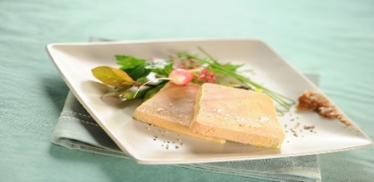
1er Avril 2026
Entrées

Œuf poché façon Meurette 9.50€
Oeuf poché accompagné d’une sauce au vin rouge, lardons, champignons
Salade Printanière 12.50€
Salade, Asperges vertes, Avocat, Truite fumée, Œuf de Caille, Radis
Soufflé au Fromage sauce Roquefort 10.50€
Recette de Soufflé pour service rapide, accompagnée sauce maison

Planche Savoyarde (Jambon cru, saucisson sec, saucisson fumé, Tomme) 19.00€
A partager en convivialité, pour les petites faims avant le plat principal

Foie Gras Canard Sud-Ouest Maison au pain d’Epices (2 tranches x40g ) 26.00€
avec toasts de pain de mie, confit d’échalote, chutney mangue, sel de Guérande
Tartare de Saumon au couteau, Avocat et Perles de Citron 15.00€
Saumon cru mariné, Avocat, Tomate confite, Citron vert, Ciboulette

Grandes Salades

Salade Caesar 18.00€
Salade, Poulet croustillant, Croûtons, Parmesan, Œuf, Noix Cajou
Salade Gourmande 20.00€
Salade, Magret de Canard fumé, Dés Foie Gras, Pointes Asperges vertes, Noix
Salade Printanière 19.50€ Salade, Asperges vertes, Avocat, Truite fumée, Œuf de Caille, Radis

Grenouilles Spécialité Maison (Beau calibre)

Cuisses de Grenouille en Persillade par 9 ou par 12 , Frites* 25.00€ / 29.00€
* Supplément de 2.00€ pour changement de garniture
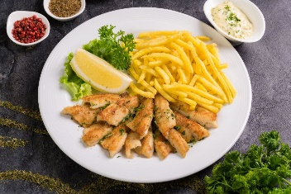
Cuisses de Grenouille Frites* à volonté 38.00€
- par tradition, tous les vendredi soirs
- et sur réservation pour les autres services, hors dimanche.
Commande prise avant 20h00 pour profiter de l’offre et tenir compte
des impératifs des cuisines.

Moules Frites
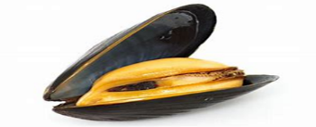
Moules à la Marinière - Frites (700g) 19.50€
Vin blanc, Oignon, Fumet de Poisson, Persil, Céleri.

Supplt pour Sauce au choix : 2.00€ Crème, Roquefort.

Poissons Origines : France, Estonie, Pologne, Canada, Turquie.


Petite Friture - Frites + Salade verte 19.50€
Petits poissons panés frits, avec salade verte et sauce Tartare
Petits Filets de Perche en Friture -Frites + Salade verte 25.00€ Croquants
Filets sans arêtes panés frits avec salade verte et sauce Tartare
Filets de Perche à la Crème de Ciboulette et Citron 30.00€ Fondants
Avec salade verte et Pommes de Terre sautées
Filet d’Omble Chevalier Meunière aux Amandes 30.00€
Poisson le plus apprécié d’eau douce, poêlé au beurre
Fish’n Chips de Cabillaud sauce Tartare, Citron et Frites 21.00€
Plein Filet de Cabillaud, sans arêtes, enrobé de pâte à beignet et frit.
Noix St Jacques poêlées et Risotto aux champignons 30.00€
5 Noix de gros calibre poêlées sur un lit de risotto

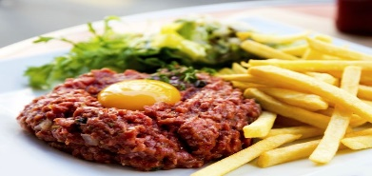
Viandes Origines : France, Irlande, Allemagne ou voir panonceau actualisé.
Tartare Bœuf Charolais coupé au Couteau 22.50€
Préparé et assaisonné, servi avec Frites et Salade verte.
Aiguillettes Poulet au Reblochon - Frites 22.50€
Tendres et moelleuses, bacon croustillant, reblochon et crème.
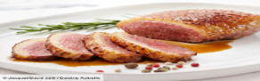
½ Magret de Canard rôti au four (150g) 19.50€
Rosé ou bien cuit, tranché, avec la sauce et la garniture de votre choix
Magret de Canard entier rôti au four (250g) 25.00€
Rosé ou bien cuit, tranché, avec la sauce et la garniture de votre choix
Bavette d’Aloyau Angus, (180 à 200g ++) 25.00€
Steak sélection bouchère, avec la sauce et la garniture de votre choix

Nos SAUCES maison : Supplt 3.00€ : Poivre Vert ou Roquefort

1 Garniture au choix par plat – Garniture supplémentaire : 5.00€
Frites, Gratin Dauphinois, Pomme de Terre sautées, Lingots Polenta, Légumes.

Burgers Origine : France
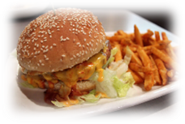
Base des Burgers : Steak haché pur bœuf 150g, Poitrine Fumée, Salade, Tomate, sauce burger.
Baconburger (sans fromage) Frites 21.00€
Burger Savoyard au Reblochon Frites 23.00€

Végétarien
Risotto crémeux aux Champignons et Parmesan + Salade verte 19.50€
Ravioles aux Légumes du Soleil + Salade verte 19.50€
Gratin de Ravioles au Reblochon + Salade verte 22.00€

Spécialités savoyardes
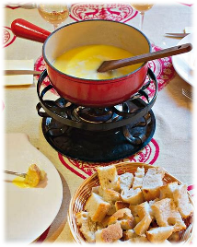
Toutes les Fondues sont servies pour minimum 2 personnes

Fondue Savoyarde 4 Fromages
(Emmental de Savoie, Cœur de Savoie, Abondance, Beaufort)
servie avec une Salade verte 22.00€ par personne
servie avec une Salade verte + Garniture Charcuterie 29.00€ par personne

Fondue Savoyarde aux Cèpes
servie avec une Salade verte 24.00€ par personne
servie avec une Salade verte + Garniture Charcuterie 31.00€ par personne

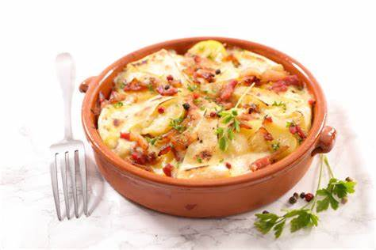

Tartiflette au Reblochon + Salade Verte 20,00€
Pom.de terre sautées, Oignon, Lardons fumés, Reblochon gratiné

Pela Savoyarde au Reblochon + Salade verte 22.00€
Pom.de terre sautées, Oignon, Lardons fumés, Reblochon gratiné

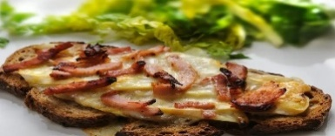

Garniture Suplt : Assiette de Charcuterie (Jambon cru, Saucisson sec et sauc.fumé) 7.00€
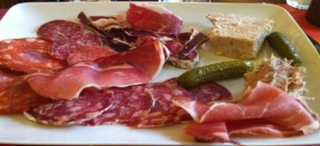

Menu ado 29.00€
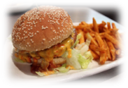
10 ans / 18 ans..
Plat au choix :
Burger Savoyard
Steak haché du Boucher 150g, Reblochon fondu, Bacon croustillant, Salade, Tomate, sauce burger
Ou
Croustillant d’Aiguillettes de Poulet aux Cornflakes – sauce Tartare
Volaille française ; vrais morceaux de poulet très croustillants ; autres sauces disponibles
Ou
Ravioles du Dauphiné aux Légumes du Soleil
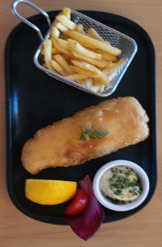
Ravioles cuisinées dans une sauce tomate avec courgettes, aubergines, poivrons, oignons
Ou
Fish’n Chips de Cabillaud sauce Tartare, Citron et Frites
Plein Filet de Cabillaud, sans arêtes, enrobé de pâte à beignet et frit

*****
Desserts maison : Moelleux Chocolat , Crème anglaise, Chantilly.
Crêpes : 2 jolies Crêpes (au Sucre, au Chocolat, au Nutella ou Coulis Fruits rouges)
Glace 2 boules : Café, Caramel beurre salé, Chocolat noir, Noix Coco, Vanille.
Abricot, Cassis, Citron, Citron vert, Fraise, Framboise, Mangue, Passion.

Menu ENFANT jusqu’à 10 ans 14.50 €



Sirop à l’eau, Diabolo, Coca-cola 15cl
***********
Steak Bœuf haché – Frites
ou Petits Filets de Perche frits - Frites

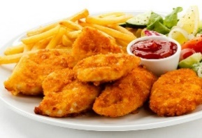
ou Nuggets de Filet de Poulet – Frites
Viandes françaises
***********
Boule de Glace (Parfum au choix)

ou Crêpe au Chocolat
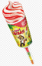
ou Push-up Haribo


1er Avril 2026
A partager en apéritif :
Petite Friture, sauce Tartare maison, quartier de citron 14.00€
Planche Foie Gras Canard 18.00€
(1 tranche, Confit d’Echalote, Chutney, Toasts)

Menu PROMENADE 40.00€
2 Plats (Entrée + Plat ou Plat + Dessert) : 35.00€

Œuf poché façon Meurette
Soufflé au Fromage sauce Roquefort
Salade Printanière
(Salade, Truite fumée, Pointes Asperges, Avocat, Œuf de Caille, Radis)

***
Cuisses de Grenouilles en persillade x9
Petite Friture (Joels) – Frites
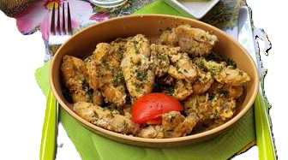
Petits Filets de Perche en Friture – Frites
Bavette d’Aloyau Angus (sauce au choix)
Demi-Magret de Canard rôti au four
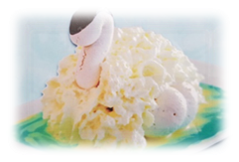
Aiguillettes Poulet à la Savoyarde
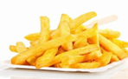
***
Moelleux au Chocolat, Crème Brûlée,
Fromage Blanc, Ile Flottante,
Glace deux Boules (20 parfums)
Cygne du Lac
(Glace vanille, Chantilly, Meringue, Curaçao)
Assiette 2 Fromages
(Reblochon, Tomme de Savoie)

Menu GOURMAND 50.00€
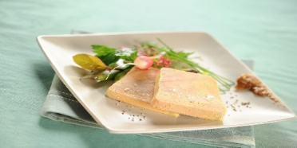
2 Plats (Entrée + Plat ou Plat + Dessert) : 43.00€
Foie Gras de Canard maison, Chutney et Toasts
Cassolette de Noix St jacques Homardine
Pointes d’Asperges vertes Sauce Mousseline
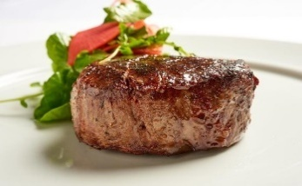
***
Filet d’Omble Chevalier Meunière aux Amandes
Petits Filets de Perche Crème de Ciboulette citronnée
Cuisses de Grenouilles en persillade
Magret de Canard entier rôti (300g)
Chateaubriand de Filet de Boeuf
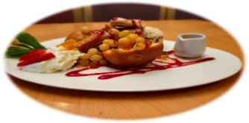
Sauces :
Poivre vert, Roquefort, Echalote
***

Baba au Rhum + Boule Rhum Raisins
Cœur Fondant (Chocolat Chaud -Vanille, Crème Anglaise)
Coupe glacée au choix ( voir carte )
Le Baba au Rhum ! Assiette 3 Fromages
(Reblochon, Tomme de Savoie, Beaufort)
1 Garniture au choix par plat – Garniture supplémentaire : 5.00€
Frites, Gratin Dauphinois, Pomme de Terre sautées, Lingots Polenta, Légumes.


Cascade de bonheurs
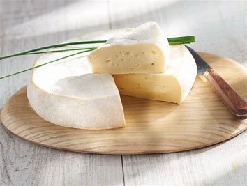
pour petits et grands gourmands

Fromages
Fromage blanc faisselle (Coulis , Miel, Crème ou Nature) 6.00€
Assiette 2 Fromages (Reblochon fermier, Tomme de Savoie) 8.50€
Assiette 3 Fromages (Reblochon fermier, Tomme Savoie et Beaufort) 12.00€
Desserts « Maison »
Crème Brulée Maison Vanille 8.00€
Café Gourmand (Café + 3 mini-desserts) 9.50€
Café Gourmand (Café + 4 mini-desserts) 12.50€
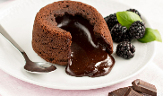
Coupe de Fraises ou Framboises 9.00€
Crêpes au Sucre / Coulis F.Rges / Chocolat ou Nutella 7.50€ / 9.00€ / 10.50€
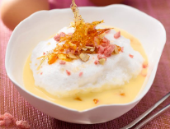
Panna cotta Fruits Rouges 6.50€ Le Moelleux
Moelleux au Chocolat / + Glace Vanille 8.50€ / 11.50€
Ile Flottante Maison 7.50€
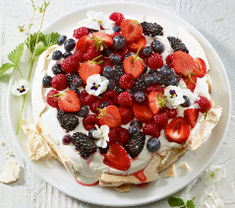
Baba au Rhum / avec Boule glace Rhum Raisin 9.50€ / 12.50€
½ Baba au Rhum / avec Boule glace Rhum Raisin 7.50€ / 9.50€
Cœur Fondant au Chocolat + Boule de Glace Vanille 11.50€
Ananas frais ( Tranché et garni de fruits frais) 12.50€
Cygne du Lac (Ble Vanille, Meringue, Chantilly, Crème Anglaise, Curaçao) 10.50€
Pavlova aux Fruits Rouges (Meringue, Chantilly, Fruits rouges , Coulis) 10.50€
Pavlova Glacée (Meringue, Sorbets, Fruits rouges, Chantilly, Fruits, Coulis) 12.50€ Pavlova

Glaces et Coupes glacées : les Parfums
Glaces : 1 boule : 4.00€ 2 boules : 7.50€ 3 boules : 10.00€

Parfums Crèmes Glacées : Cacahuète, Café, Caramel beurre salé, Chocolat noir, Menthe-chocolat noir, Noix Coco, Nougat, Pistache, Vanille. (alcoolisées) : Chartreuse, Génépi, Rhum-Raisins.

Sorbets : Abricot, Ananas, Cassis, Cerise, Citron Jaune, Citron Vert, Fraise, Framboise, Fruit de la Passion, Litchi, Mangue, Poire. Et Push Up HARIBO (tube smarties) 5.00€

Les Desserts des Menus

*Pour le Menu du JOUR :
Fromage blanc faisselle , Panna Cotta Fruits Rouges, Ile Flottante, Crème Brûlée, Glace 2 boules .
* Pour le Menu Promenade :
Moelleux au Chocolat, Crème Brûlée Maison, Glace deux Boules, Tiramisu,
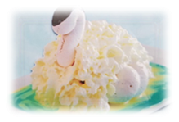
Fromage Blanc (Nature, Crème, Coulis ou Miel)
Ile Flottante Maison, Cygne du Lac, Assiette deux Fromages
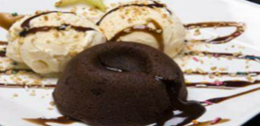
* Pour le Menu Gourmand :
Baba au Rhum + boule Rhum
Pavlova Glacée
Coupe Glacée au Choix (voir liste des Coupes)
Cœur Fondant (Chocolat Chaud, Glace Vanille, Crème Anglaise, Amandes) Assiette Trois Fromages

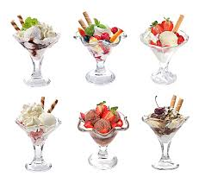
Les Coupes Gourmandes
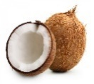
Tropicale
1 boule Noix de coco, 1 bl citron vert, 1 bl mangue, jus d’Ananas 12.50 €
Fruits Rouges
1 boule Fraise, 1 bl Framboise, 1 bl Cerise, Chantilly 11.50 €
Dame Blanche
2 boules Vanille, Chocolat Chaud, Chantilly 11.50 €
Poire Belle Hélène
Poire Fruit ,1 bl Poire, 1 bl Vanille, Chocolat chaud, Chantilly 12.50 €


Les « Melba » 10.50 €

- Pêche : 1 bl Pêche de Vigne, 1 bl Vanille, Coulis Fruits rouges, Pêche, Chantilly
- Fraise : 1 boule Fraise, 1 bl Vanille, Coulis de Fruits, Fraises, Chantilly
- Framboise : 1 boule Framboise, 1 Vanille, Coulis de Fruits, Framboises, Chantilly
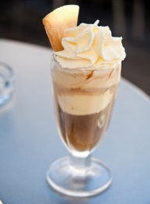
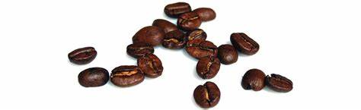

Les Liégeois 10.50 €

- Café : 1 boule Café, 1 ble Vanille, Café , Chantilly
- Chocolat : 1 boule Chocolat Noir, 1 ble Vanille, Chocolat Chaud, Chantilly
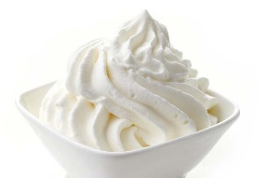
- Caramel : 1 boule Caramel Beurre Salé, 1 ble Vanille, Sauce Caramel, Chantilly

Coupes Alcoolisées

Colonel 11.00 €
2 boules Citron, Vodka
Antillaise
1 boule Rhum Raisin, 1 bl Noix de Coco, Raisins, Rhum, Chantilly 13.00 €
Chartreuse
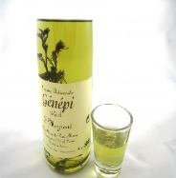
2 boules Chartreuse, Liqueur de Chartreuse 15.00 €
Iceberg
1 boule Chocolat, 1 Menthe Choc, Get 27, Chocolat Chaud, Chantilly 13.00 €
Savoyarde
2 boules Génépi, Liqueur de Génépi 13.00 €
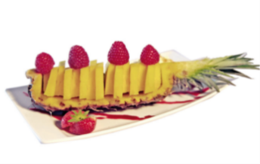
*L’abus d’alcool est dangereux pour la santé.
A consommer avec modération

Assiettes *Prestige* Ananas Frais

Cygne du Lac / Canard du Lac (version glace Chocolat)
Glace Vanille, Meringue, Chantilly, Crème Anglaise, Curaçao 10.50 €
Pavlova Glacée
Meringue, Sorbets Fruits rouges, Chantilly, Fruits frais 12.50 €

Cèpe de la Dent du Chat
3 boules Vanille, Chocolat Chaud, Meringue, Chantilly 12.50 €
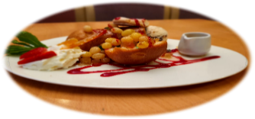
Nougat Glacé
Glace Nougat, Coulis Fruits Rouges, Fruits Confits, Amandes, Chantilly 11.50 €
Coupe Amaréna
2 bl. glace Amarena,1 bl Cerise, Cerises Amarena, Chantilly, Amandes 13,00 €
Baba au rhum
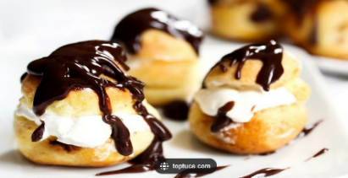
Baba, Rhum, Boule Rhum raisin, Fruits Confits, Raisins, Chantilly 12.50 €
Cœur Fondant au Chocolat
Moelleux Choc, Boule Vanille, Crème Anglaise, Chocolat Chaud, Amandes 11.50 €
Ananas frais
Tranché, garni de fruits frais et boule sorbet Ananas 12.50 €
Profiteroles : 3 Choux pâtissiers, Glace vanille, Chocolat chaud, Chantilly 12.50 €

Photos non contractuelles

